《 工程制图（道桥）》复习题（高起本）
一、抄写长仿宋体字（要求横平竖直、结构匀称、填满方格、注意笔峰）
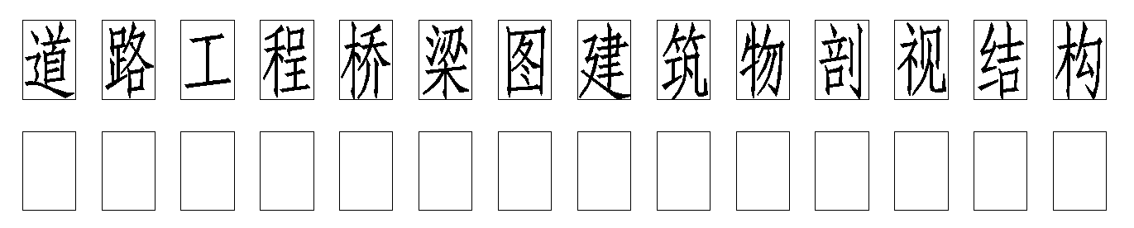

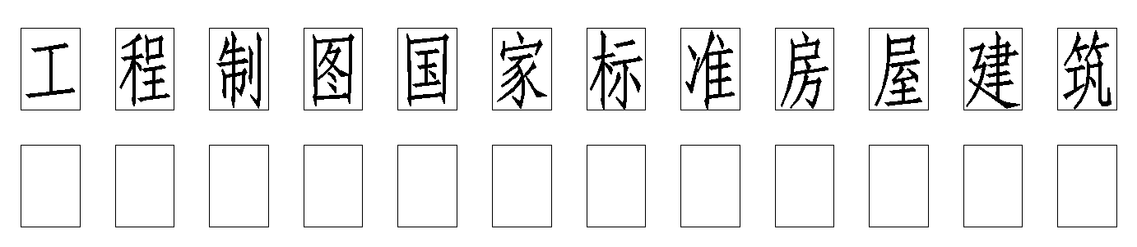

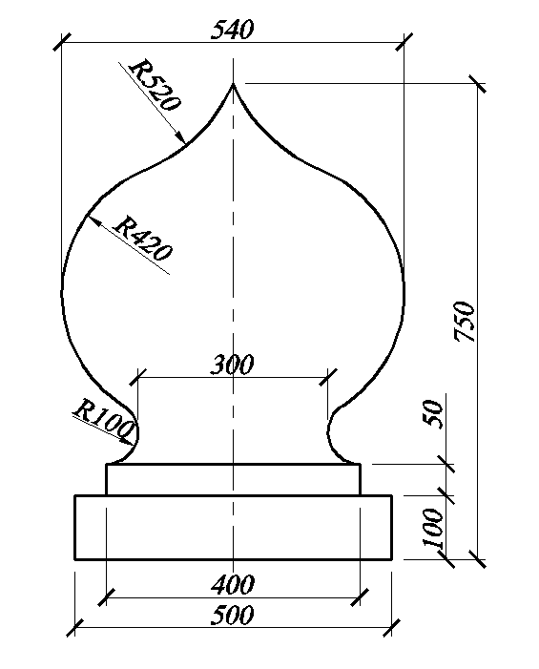
二、抄绘该平面图形（要求先已知线段，再中间线段，最后连接线段。比例1:5）
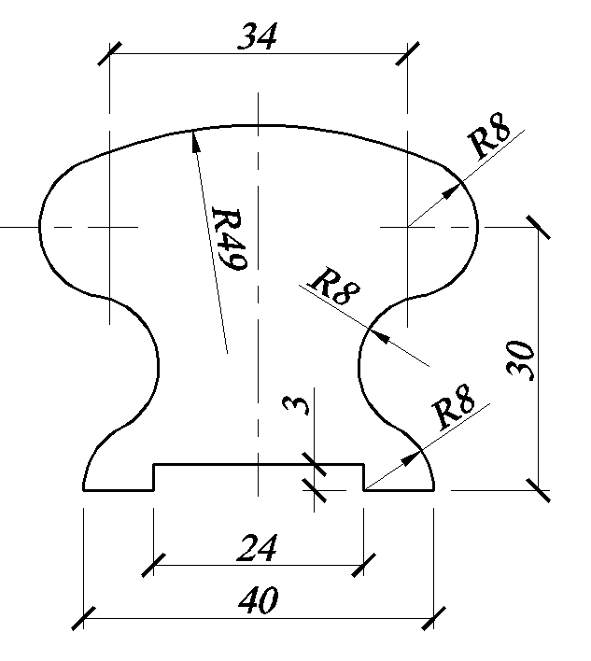

三、画出梁的1-1、2-2、3-3断面（材料：钢筋混凝土）
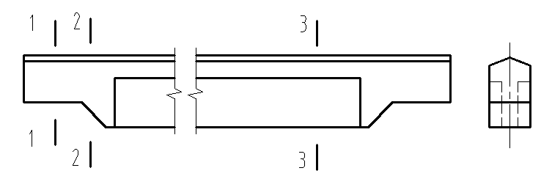
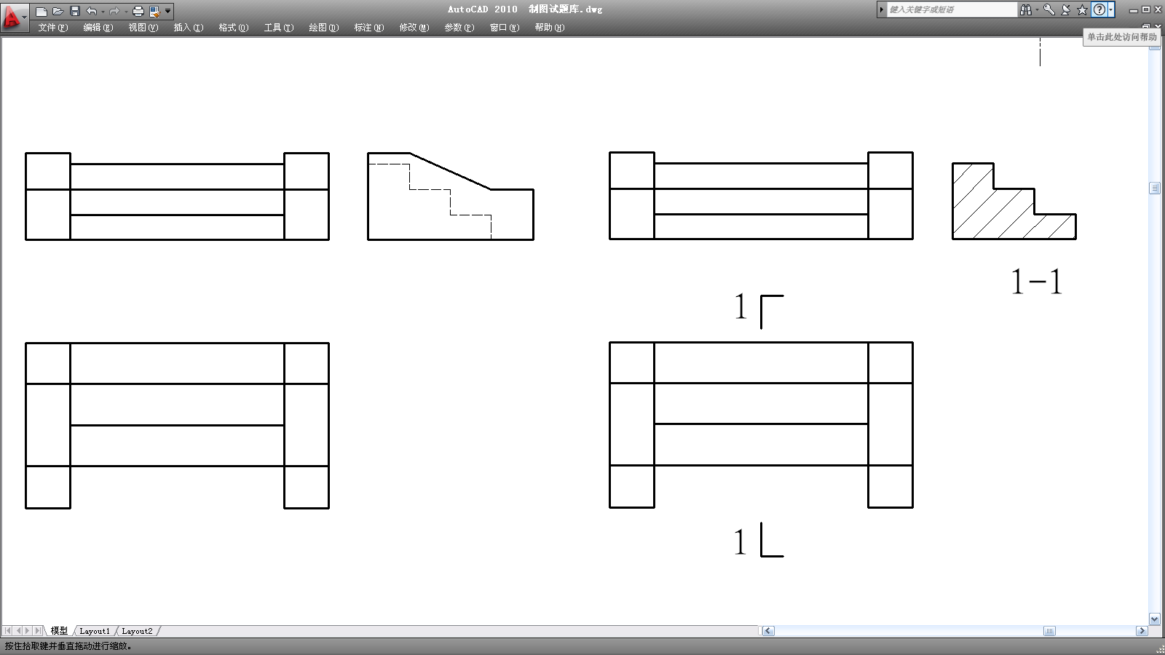

四、把该形体的左视图改成全剖视图（直接在原图上改，不要的线打“╳”，）
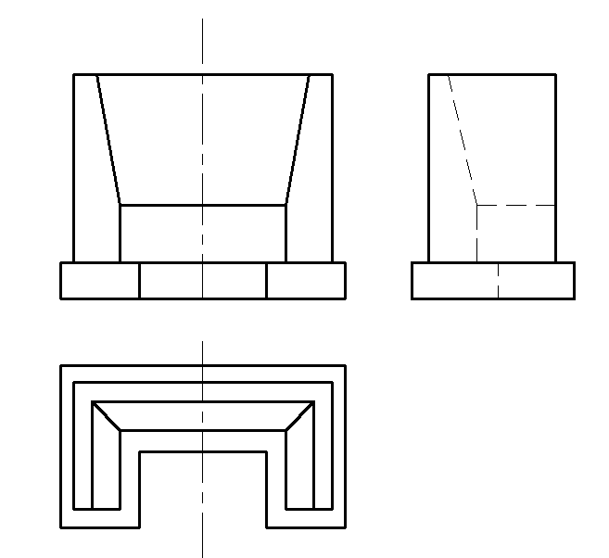

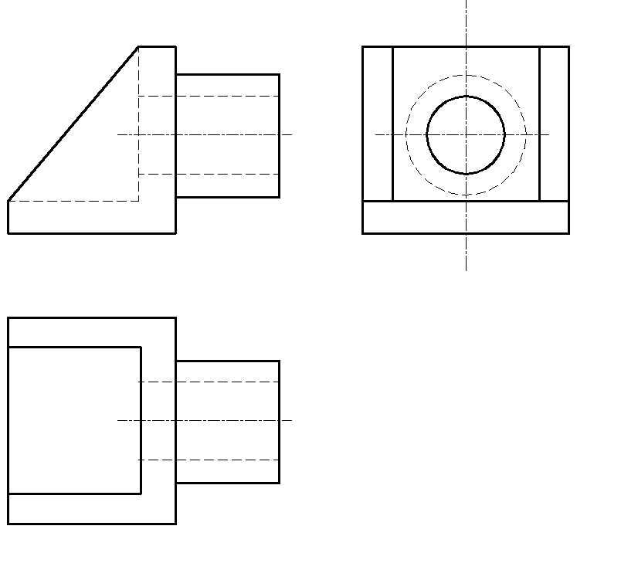

五、在河道上筑一堤坝，坝顶、地面、河底及边坡坡度和高程如图所示，求作坝顶、地面与河底、河岸间的交线。

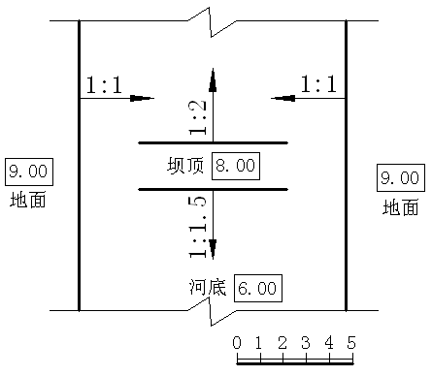

六、画出钢筋混凝土梁的2-2断面图
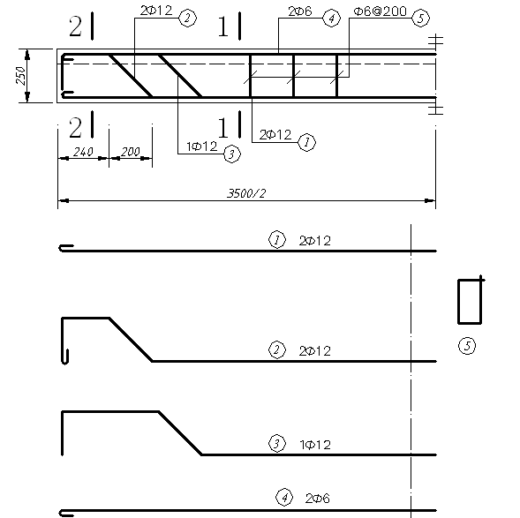

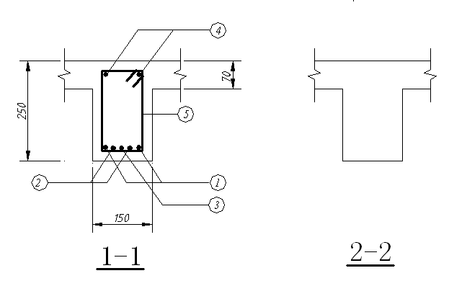

七、在高程为0m的地面上搭建一平台，平台顶部高程为2m，填方边坡坡度为1：1.5，
求作坡脚线线和坡面交线。
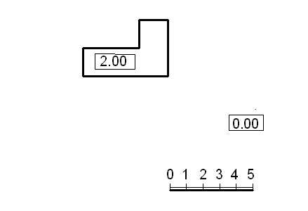

八、画出钢筋混凝土梁的1-1断面图

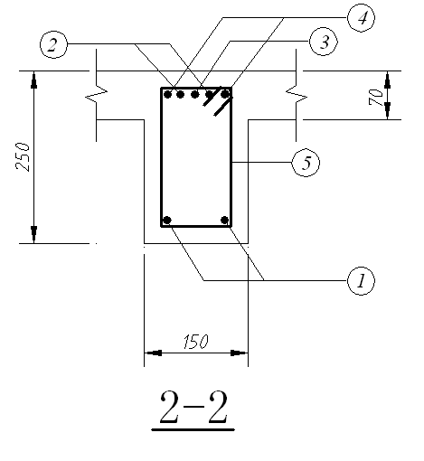
九、简答题
- 桥梁有哪几部分结构组成？桥梁总体布置图有哪些表达方法？
- 路线平面图所表达的内容是什么？
- 一般桥梁工程图有哪些图样组成？
- 路线纵断面图所表达的内容是什么？

参考答案
一、略
二、略
三、略
四、略
五、略
六、略
七、略
八、略
九、略

